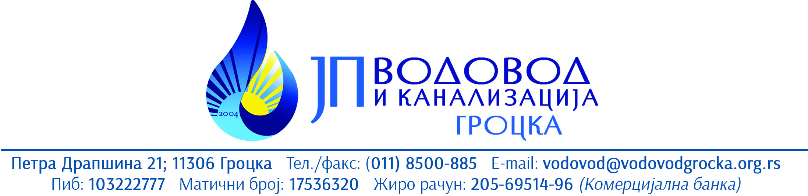

ПРОГРАМ ПОСЛОВАЊА
ЗА 2026

Гроцка

С А Д Р Ж А Ј

1.ОПШТИ ПОДАЦИ

- статус,правна форма и делатност јавног предуећа
- план пословања и стратегија развоја
- организациона шема јавног предузећа
- име директора и чланова надзорног одбора, датум и основ именовања

2. АНАЛИЗА ПОСЛОВАЊА У 2025 ГОД.
- процењени физички обим активности
- биланс стања(Прилог 1)биланс успеха (Прилог 1а)извештај о токовима године (Прилог 1б)
- анализа остварених индикатора пословања
- разлози одступања у односу на планиране индикаторе
- планиране активности у области корпоративног управљања
3. ЦИЉЕВИ И ПЛАНИРАНЕ АКТИВНОСТИ ЗА 2026 ГОДНУ
- циљеви јавног предузећа за период за који се доноси програм пословања(Прилог 2)
- анализа тржишта
- ризици у пословању (Прилог 3)
- планирани индикатори пословња
- активности које јавно преузеће планира да спроведе у циљу унапређења управљања
- анализа из тачке 2.(Прилог 4)
4. ПЛАНИРАНИ ИЗВОРИ ПРИХОДА И ПОЗИЦИЈЕ РАСХОДА ПО НАМЕНАМА
- планирани биланс стања (Прилог5),биланс успеха (Прилог 5а), планирани токови готовине (Прилог 5б)
- структура прихода и расхода (образложење)
- приходи планирани на основу важеће одлуке о ценама (Локална самоуправа)
- елементи за целовито сагледавање цена прихода и услуга
- износ и динамика прихода из буџета локалне самоуправе (Прилог 6)
- намена коришћења средстава из буџета
- средства планирана на позицијама (Прилог 7)

5. ПЛАНИРАНИ НАЧИН РАСПОДЕЛЕ ДОБИТИ ИЛИ ГУБИТКА
- расподела процењене добити за 2025.
- начин и расподеле, и начин трошења у, 2020, 2021,2022,2023,2024.год,
6. ПЛАН ЗАРАДА И ЗАПОШЉАВАЊА
- број запослених по секторима
- приказ и квалификационе и полне структуре запослених
- слободна и упражњена радна места (Прилог 10)
- средства за зараде запослених (Прилог 11) и (Прилог 11а)
- накнаде председнику и чланима надзорног одбора (Прилог 12)
7. КРЕДИТНА ЗАДУЖЕНОСТ
- прилог 14
8. ПЛАН НАБАВКИ
- планирана финансијска средста (Прилог 15)
9. ПЛАН ИНВЕСТИЦИЈА
- план и динамика инвестиционих улагања у 2026 (Прилог 16)
10. КОРИШЋЕЊЕ СРЕДСТАВА ЗА ПОСЕБНЕ НАМЕНЕ
- средства за посебне намене (спонзорство, донације,хуманитрне активности, спортске активности,реклама, пропаганда и остало )
Прилози од 1-17 одштампани су уз Програм пословања за 2026.год. и чине његов саставни део.

1 . ОПШТИ ПОДАЦИ

1.1 И С Т О Р И Ј А Т П Р Е Д У З Е Ћ А
СТАТУС, ПРАВНА ФОРМА И ДЕЛАТНОСТ Ј.П.
Јавно предузеће “Водовод и Канализација Гроцка“ почело је са радом 01.02.2004 год. Предузеће је издвојено из састава ЈКСП Гроцка због ефикаснијег управљања и одржавања водоводних система на територији ГО ГРОЦКА.
Дирекција се налази у Гроцкој, улица Петра Драпшина 21,телефон 011-8500-885 фаx и 011-8501-506 е-mail : jpvodovodgrocka@gmail.com

Пословница:

- Болеч , 7 јула 1……………..................,.…. тел 011/8062-922

Шифре делатности којима се бави Предузеће

-36.00 – Скупљање,пречишћавање и дистрибуција воде(претежна делатност)
-37.00 – Скупљање отпадних вода
-42.00 – Изградња осталих грађевина
-42.21 – Изградња цевовода
-52.21 – Услужне делатности у копненом саобраћају
-82.10 – Услуге одржавања објеката
-41.20 – Изградња стамбених и нестамбених зграда
-68.20 – Инајмљивање властитих или изнајмљених некретнина

ПРЕДУЗЕЋЕ ВРШИ СЛЕДЕЋЕ ПОСЛОВЕ

- Производња, дистрибуција и продаја воде у Гроцкој, Болечу, Умчарима,
Пударцима и Врчину,Заклопачи, Камендол и Бегаљици.
2. Изградња и одржавање хидрограђевинских објеката.
3 .Пружање услуга аутоцистернама за воду и фекалије.
4 .Издавање техничких услова за водоводну и канализациону мрежу.
5 .Технички надзор, пројектовање и инжењеринг.
6. Грађевински радови.
7. Паркинг

Предузеће управља следећим капиталним објектима :

- Водоводни систем насеља Гроцка ( почетак рада 20.06.1977.год. ) - 38 км водоводне мреже, 4 пумпна постројења II висинске зоне, резервоар 2 x 1000 м³, 8 цевастих бунара, око 23 км канализационе мреже и пумпно постројење, укупно 3.083 корисника.

- Водоводни систем Болеч ( почетак рада 01. 09. 1984. год. ) - 33 км водоводне мреже, 1 пумпно постројење II висинске зоне, резервоар 2 x 1000 м³ преливна комора 400 м³ , од 19.06.2017.год. прикачени на регионални систем Макиш-Младеновац, око 15 км канализационе мреже, укупно 2.120 прикључака.

- Водоводни систем насеља Умчари - Пударци - ( почетак рада 26.06.1979. год. ) - 36 км водоводне мреже, 3 пумпна постројења , III висинске зоне, 3 резервоара , 6 цеваста бунара , укупно 1.598 корисника.

- Водоводни систем насеља Врчин-центар, Рамнице, Мали рај и Царино насеље ( почетак рада 1974. год. ) од 30 км водоводне мреже,4 бунара, – укупно 1.651 корисника.

- Водоводни систем насеља Заклопача ( почетак рада 1988. год) са 18 км водоводне мреже, 2 бунара, једним пумпним постројењем II висинске зоне, резервоаром 1 x 350м³, преливном комором и 1.259 корисника.

- Водовод Бегаљица ( почетак рада 2007.год) са 16 км водоводне мреже, једним бунаром, недовршеним резервоаром у „Брђанима“ 1 x 250 м³ и 435 корисника, при чему је прикључивање и даље у току. Једно пумпно постројење за III висинску зону.

- Канализациони систем Ритопек у дужини приближно 10 км .

- Легална и условна канализациона мрежа у Лештанима , Винчи и Калуђерици

- Водоводни систем Камендол 14 км. водоводне мреже, 3 помпна постојења за III висинску зону и корисника 134.

- Укупан број корисника тренутно износи....................11.761
од чега су физичка лица 10.171, а правна 590
- Укупно број км водоводне мреже износи..................... 235
- Укупно км канализационе мреже................................... 53
4. Укупно кw ангажоване снаге ел.енерије........................404

- Возни парк који чине : 2 аутоцистерне ( дотрајало) , 1 лака теретна возила, 4 путничка возила (3 возила су дотрајала, а 1 ван функције), 3 лака сервисна возила (1 половно купљено, 1 дотрајало и 1 ван функције), специјално возило Wома (позајмљено-дотрајало ), 2 мини багер-комбинована машина (1 дотрајало), 1 камион кипер, 1 хидро-мек (грађевинска машина), 2 мали кипер (Газела и Застава која је дотрајала), шлеп приколица за грађевинске машине.

- Управна зграда (1/3 просторија )

1.2 ЗАКОНСКИ ОКВИР

Законски оквир који уређује пословање предузећа одређен је следећим прописима:

ЈП "Водовод и канализација Гроцка“ је по законском оквиру ускладило своја подзаконска акта као што су:

- Статут предузећа
- Правилник о раду
- Правилник о организацији и систематизацији послова
- Појединачни колективни уговор за ЈП „Водовод и канализација Гроцка“
- Правилник о рачуноводству и рачуноводственим политикама (за правна лица која примењују МСФИ за МСП
- Правилник о ближем уређивањи поступка јавних набавки
- Правилник о безбедности и здрављу на раду
- Правилник о заштити од пожара
- Правилнико поступку унутрашњег узбуњивања
- Правилник о условима и нљачину коришћења службеног возила
- Кодекс етичког и пословног понашања
- Правилник о раду Надзорног одбора
- Акт о процени ризика на радном месту и у радној околини
- Упуство о поступању са донацијама у Ј.П.“Водовод и канализација Гроцка“
- Упуство о управљању сукобом интреса у Ј.П.“Водовод и канализација Гроцка“
- Упуство о поступању са донацијама у Ј.П.“Водовод и канализација Гроцка“
- Упуство о спровођењу интерног и јавног конкурса за попуњавање радних места у Ј.П.“Водовод и канализација Гроцка“
- Упуство о вредновању радне успешности запослених у Ј.П.“Водовод и канализација Гроцка“
- Правилник о начину евидентирања, класификовања, архивирања и чувања архивске грађе и документарног материјала
- Правилник о поступку унутрашњег узбуњивања код послодавца Ј.П.“Водовод и канализација Гроцка“
- Одлука о пословној тајни

Напомињемо да су наведена акта усклађена са Законом а Правилник о рачуноводству и рачуноводственим политикама са Међународним рачуноводственим стандардима .

ЈП „Водовод и канизација Гроцка“ се ослања у раду на следеће законе:
- Закон о ЈП
- Закон о локалној самоуправи
- Статут града Београда
- Статут ГО Гроцка
- Закон о комуналним делатностима
- Закон о слободном приступу информацијама од јавно значаја
- Закон о заштити података о личности
- Одлука о пречишћавању и дистрибуцији воде за град Београд
- Одлука о начину плаћања комуналних услуга на територији града Београда
- Одлука о снабдевању водом општине Гроцка
- Елаборат – Републичке уније потрошача
- Закон о заштити потрошача
- Закон о раду
- Закон о облигационим односима
- Закон о рачуноводству и МРС
- Закон о буџетском систему

ДУГОРОЧНИ И СРЕДЊОРОЧНИ ПЛАН

Предузеће доноси смернице и план пословања за наредну годину – 2026 год.

ИМЕ ДИРЕКТОРА И ЧЛАНОВА НАДЗОРНОГ ОДБОРА, ДАТУМ И ОСНОВ
ИМЕНОВАЊА
- Драгана Вујанић, именован за директора по решењу СГО Гроцка бр.112-125 од 03.10.2024 год., – МСц
Чланови надзорног одбора именовани по решењу СГО Гроцка бр.112-119 од 20.06.2025 год.:

- Јелена Грујић Михаиловић, маст.екон. – председник
- Алма Аћимовац, дипл.правник - члан,
- Mарија Аћимовић, дипл.ецц - члан

2. АНАЛИЗА ПОСЛОВАЊА У 2025 ГОДИНИ

Обавезе из пословања (АОП-0442) за 2025. годину процењене су на износ од 340.202 хиљада динара, а планирана су 304.904 хиљаде динара. До разлике је дошло због смањеног прилива новца и самим тим нисмо били у могућности да плаћамо уговоренеи нагомилане обавеза.

Како је процењен гобитак у 2025. години у износу од 67.232 хиљада динара произвешће смањење капитала-имовине.

Пословни приходи за 2025.годину процењени су у износу 272.113 хиљада динара . у односу на план 391.410 хиљада динара. Због смањених капацитета у бунарима количина произведене воде је била доста мања. Временске прилике нам нису ишле у прилог , што је утицало на смањење прихода.

Пословни расходи за 2025. годину процењени су у износу 347.071 хиљаде динара у односу на планиран који је износио 419.422 хиљада динара. Због смањеног обима производње.

Укупни приходи за 2025. годину процењени су у износу од 282.804 хиљада динара у односу на план 419.885 хиљада . На смањење укупног прихода утицало је смањење свих група прихода.

Укупни расходи за 2025. годину процењени су на 350.036 хиљада динара у односу на план 419.885 хиљада динара. Мањи обим производње захтевао је и мање трошкове производних услуга у односу на планиране.

Пословни резултат за 2025. годину процењен је губитак у износу од 74.958 хиљада динара.
Нето процењен губитак износи 74.650 хиљада динара(АОП-1056)

Број корисника наших услуга износи 11.761, а од тога физичка лица су 95,00% 10.171 и око 5,00% 590 правна лица. Директне конкуренције нема. Постоје домаћинства која имају сопствене бунаре и као такве их користе, што утиче на смањену потрошњу воде из наше мреже.
На годишњем нивоу разликујемо два периода тзв. летњи и зимски период у којима долази до драстичних разлика у потрошњи и наплати. Како је већинско становништво пољопривредно, у летњим месецима долази до ненаменске потрошње воде за пиће коју наши потрошачи користе за заливање својих башти, тако да се дешава да насеља у време између 17 и 22 часова у летњем периоду имају потрошњу која је далеко изнад нормалне . Досадашња анализа показује да се и наплата разликује у наведеним периодима. Како су приходи већинског становништва увећани у летњем периоду због продаје својих пољопривредних производа повећава се и наплата.
Како се ради о експлоатацији воде из бунара, сам процес производње је скуп јер су неопходне пумпе и електрична енергија за извлачење исте. С обзиром да се цена електричне енергије повећава у наредној години , повећаће се и трошкови производње.
Изгрдања Робне куће Икеа је такође један од чинилаца који нам није ишао у прилог и знатно утицао на комплетно пословање предузећа. ЈП „Водовод и канализација Гроцка“ је угасило три бунара на потезу који је предвиђен за комплекс робне куће и самим тим због смањене количине воде са којом располажемо били смо принуђени да потпишемо Уговор са ЈКП „Београдски водовод „ број 84209 од 22.11.2017. године како би од њих куповали воду да би могли да испоштујемо уговоре о снабдевању наших купаца. Али ни ту није крај наших проблема . Водоводне цеви којима се та вода допрема до Болеча је веома стара и губици у мрежи су велики. Самим тим фактурисан износ од стране БВК-а је много већи од износа наших фактура према нашим купцима. Тако да та разлика знатно утиче на губитак у пословању нашег предузећу.
Планирани прилив готовине у 2025. години из пословних активности износи 386.047 хиљада динара, а процењен 256.076 хиљада динара. Као што је горе наведено важи и за ову позицију. Дошло је до смањење готовине самим тим и до разлике између планираног прилива новца у односу на процењен.
Планирани одлив готовине у 2025. години из пословних активности износи 387.299 хиљаде динара, а процењен 263.024 хиљада динара. Планирани одлив је смањен због немогућностио отплате осталих јавни прихода. (порез на имовину, порез на воде,...) То значи да прилив готовине диктира и одлив.
Разлози одступања у односу на планиране идикаторе су многобројни и разноврсни, стара водоводна мрежа, велики растур у снабдевању воде до крајњег потрошача, низак стандард потрошача и самим тим лоша наплативост.

Планиране активности које јавно преузеће планира да спроведе у циљу унапређења корпоративног управљања.
Примена Стандарда SRPS ISO 9001 2015,SRPS ISO 1000202019 и Жига „Заштићен потрошач“

ЦИЉЕВИ И ПЛАНИРАНЕ АКТИВНОСТИ ЗА 2026. ГОДИНУ

Циљеви Јавног предузећа „Водовод и канализација Гроцка“ из Гроцке за пословну 2026. годину су непрекидно унапређивање:
1. Задовољства корисника наших услуга и других заинтересованих страна
2. Пораст квалитета услуга-редовно снабдевање корисника водом, пораст броја корисника наших услуга, заштита животне и радне средине
3. Партнерство и поверење локалне самоуправе
4. Добри финансијски резултати, инвестиције у нова знања, технологију и опрему
5. Повећање прихода на нивоу предузећа
6. Оставривање циљева Предузећа, посебно оних који се односе на ниво процеса, услуга и организације у целини
7. Задовољство запослених и њихов допринос реализацији ових циљева
8. Пословање у складу са успостављеним системом Финансијског управљања и контроле

Како је постојећа мрежа стара и дотрајала ЈП планира да постепено уради реконструкцију мреже на којој има највеће губитке. Услед недостатка средстава тај посао ће трајати дужи временски период.
Са реконструкцијом постојеће мреже дошло би до смањења губитака у мрежи , што би се директно одразило на повећање прихода и квалитет услуга крајњих корисника.
Основне активности за смањење комерцијаних губитака воде је повећање тачности мерења на водомерима, замена старих водомера и правилан избор типа и пречника водмера, редовна ажурирања корисника, смањење броја нелегалних корисника и њихово увођење у систем наплате.

Табела 1 - ФИЗИЧКИ ОБИМ ПРОИЗВОДЊЕ

Бр. бр. | Назив производа | Јед. мере | Остварeно 2024. | План 2025. | Процена 2025. | План 2026. | Индекс
 |  |  |  |  |  |  | 5/4 | 6/4 | 7/6
1 | 2 | 3 | 4 | 5 | 6 | 7 | 8 | 9 | 10
1 | В о д а | м³ | 2.850.350,00 | 2.950.000,00 | 2.950.000,00 | 3.000.000,00 | 1,095 | 1,038 | 1,015

  - Анализа тржишта

На основу сагледавања тржишта установљено је да на територији ГО Гроцка , ЈП „Водовод и канализација Гроцка“ нема конкуренцију. Како се ради о претежно сеоским домаћинствима која се баве пољопривредом потрошња воде се доста разликује у летњем и зимском периоду.
Због заливања у летњим месецима долази и до повећане потрошње воде, док у зимском периоду је то драстично смањено. Већина наших корисника плаћа рачуне за воду након продаје својих пољопривредних производа . Зависно од године и приноса измирују своје обавезе.
На основу тога ЈП „Водовод и канализација Гроцка„ користи летњи период за сва већа улагања како би своје расходе ускладило са повећаним приходима из летњих месеци.

ЈП “Водовод и канализација Гроцка“ на годишњем нивоу врши анализу мерења задовољства корисника услуга предузећа. Кориснику се доставља Упитник за мерење задовољства корисника, у ком корисник оценом од 1-5 оцењује испуњење захтева и очекивања, квалитет услуге, испуњење рокова из захтева, ефикасност међусобне комуникације и начин решавања неусаглашености било које врсте.

3.2 Ризици у пословању
Управљање ризицима укључује препознавање, процену и контролу над потенцијалним околностима које могу негативно утицати на остваривање циљева предузећа. Ефикасно управљање ризицима повезано је са јасним дефинисањем стратешких и оперативних циљева предузећа.
У циљу управљања ризицима неопходна је и координација свих радних процеса и процедура у Предузећу како би се омогућило избегавање и смањење ризика, као и њихово уочавање и отклањање.
Битан услов за убалжавање и избегавање свих финансијских ризика, јесте постојање процедура и именовање одговорних лица у свим поступцима. ЈП „Водовод и канализација Гроцка“ је у складу са обавезом успостављања и унапређивања система финансијског управљања и контроле започело са увођењем ФУК-а.
С обзиром на то да су цене ЈП „Водовод и канализација Гроцка“ контролисане, а не економске, ценовни ризик подразумева неизвесност губитака који могу настати због неадекватне политике цена али и због негативних промена у другим ценама, каматним стопама и вредности новца.

Евентуални ризици пословања који се прате у предузећу су:
- Поштовање законске регулативе
- Опрема за рад
- Радне навике
- Знање и искуство
- Квалитет услуга
- Судски спорови везани за приговоре дужника у извршном поступку већински су решени у корист Предузећа.
- Судски спорови у којима је тужено Предузеће и даље су у току и није донета ни једна пресуда.

3.3 Активности које ЈП планира да спроведе у циљу унапређења управљања
Предузеће је у обавези да управља пословним активностима константним праћењем и анализирањем промена у пословном окружењу и њиховог утицаја на пословање , као и редовним преиспитивањем и прилагођавањем својих процеса.
На овај начин омогућава се контрола над ризицима у свим организационим јединицама Предузећа.

ПЛАНИРАНИ ИЗВОРИ ПРИХОДА И ПОЗИЦИЈЕ РАСХОДА ПО НАМЕНАМА

ЈП „Водовод и канализација Гроцка“ има план сопствених прихода и план прихода из вуџета који се састоји од следећег....

Сопствених средстава
- наплате воде
- наплатом рада аутоцистерне за воду и фекалије
- израда техничких услова за прикључке на водоводну и канализациону мрежу
- услуге израде прикључака на водоводну и канализациону мрежу
- грађевински радови

Планирани биланс стања (Прилог 5)
Некретнине, постројење и опрема износе 360.629 хиљада динара (AOP-0001).
Остале позиције као што су обртна имовина, потраживања од пордаје група 20 се не могу видети у Прилог 5 који приказује стање на крају пословне 2026. год., а не промет чије су протустaвке (добављачи група 43 и приходи група 61).
Стање укупно ненаплаћеног фактурисања, потрживање од купаца 20,942 хиљ.дин.(AOP-0038)
Стање укупно неплаћених обаваза према добављачима 347.898 хиљ.дин.(AOP-0442)
Стање осталих краткорочних обавеза као што су неисплаћене зараде, неплаћени порез и доприноси на исте што планирамо да то буде обавеза децембарске зараде за 2025 год. и осталих јавних прихода у износу од 32.743 хиљ.дин.(АОП-0449)
Стање капитала, планирано је у 2026.год. износи 23,676 хиљ. динара.(губитак смањује капитал АОП-0401)
-планирани биланс успеха (Прилог 5а)
Планирани пословни приходу су увећани у 2026.год. износе 437.720 у хиљадама динара(AOP-1001) јер је предузеће планирарало уговарање послова како са правним тако и са физичким лицима на име нових прикључака на водоводну мрежу као и услуга: „Рад грађевинских машина“.
Самим тим су нам увећани и пословни расходи планирани 446,765 у хиљадама (AOP-1013), због енергетске кризе изазване ратом у Украјини дошло је до повећања цена, а самим тим и повећањем планираних трошкова.
Укупни приходи су планирани идентично као и расходи.
Предузеће не планира губитак, а самим тим и смањење капитала, имајући у виду да је процена у 2025 год. негативно утицала на корекцију капитала у износу од 74.650 хиљада динара.

- намена коришћења средстава из буџета

План за период 01.01 - 31.12.2026. год.
 | 01.01. до 31.03.2026. | 01.01. до 30.06.2026. | 01.01. до 30.09.2026. | 01.01. до 31.12.2026.
Субвенције | 27.100.000,00 | 47.600.000,00 | 68.100.000,00 | 88.600.000,00
Остали приходи из буџета* | 0 | 0 | 0 | 0
УКУПНО | 27.100.000,00 | 47.600.000,00 | 68.100.000,00 | 88.600.000,00

приходи из буџета за 2026 год су
План повлачења средстава :

У периоду од 01.01.2026 до 31.03.2026 године…...........27.100.000,00 дин
У периоду од 01.04.2026 до 30.06.2026 године…...........20.500.000,00 дин
У периоду од 01.07.2026 до 30.09.2026 године.…......... 20.500.000,00 дин
У периоду од 01.10.2026 до 31.12.2026 године............. 20.500.000,00 дин
Укупно за текуће одржавање _____ _ 88.600.000,00 дин.

Напомена: I квартал је већи у односу на остала три због набавке половних возила (Woma и цистерне за фекалије) која су нам приоритет за обављање делатности.

- Средства планирана на позицијама (Прилога 7)
средства по овим позицијама су на следећи начин:
накнада уговора о делу ................................................... 2.500.000,00
накнада по уговорима о привр. и повр. пословима.......... 4.000.000,00
накнада физичким лицима по основу осталих уговора.........355.000,00
накнада члановима надзорног одбора..............................1.320.000,00
превоз запослених на посао и с посла..............................2.500.000,00
отпремнина за одлазак у пензију......................................2.205.000,00
јубиларне награде............................................................1.200.000,00
помоћ радницима и породици радника.............................4.500.000,00

Трошкови зарадa су планирани на основу Уредбе Владе. Група 520 и 521 износи =189.873 у хиљадама дин (AOP-1017 I 1018).

ПЛАНИРАНИ НАЧИН РАСПОДЕЛЕ ДОБИТИ ИЛИ ГУБИТКА

Предузеће Прогарамом пословања за 2026 год. није предвидело губитак, а добитак је скоро немогуће остварити имајући у виду да сваке године тражимо средства од оснивача јер нисмо у могућности да сами остваримо сопственим приходом, све то због немогућности постизања економске цене воде по кубику.
Проценом резултата за 2025 год. и губитком од 74.650 хиљада динара (губицу у претходним год.,2017,2019,2020,2021,2022,2023 и 2024 износе 266,318 хиљада динара и процењен губитак за 2025.год. износи 74.650 хиљада динара што заједно износи 340.698 једнак конту 35), а планирамо да оставимо на позицији „не покривен губитак“ док не добијемо Одлуку оснивача о смању капитала и регистрацији истог у АПР-у.

ПЛАН ЗАРАДА И ЗАПОШЉАВАЊА
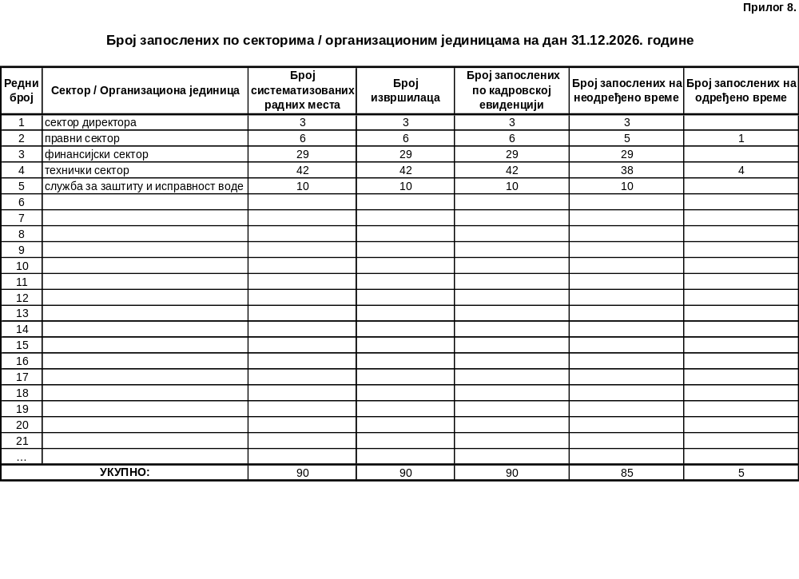
Број запослених по секторима,
сектор директора....................систематизованих радних места....3 бр. извршиоца 3
правни сектор.........................систематизованих радних места....6 бр. извршиоца 6
финансијски сектор................систематизованих радних места...29 бр. извршиоца 29
технички сектор...................... систематизованих радних места..42 бр. извршиоца 42
служба за заштиту и исправност воде .....сист. радних места.....10 бр. извршиоца 10
укупан број систематизованих радних места по секторима.........90 ук. изврш. 90

-приказ квалификационе и полне стуктуре

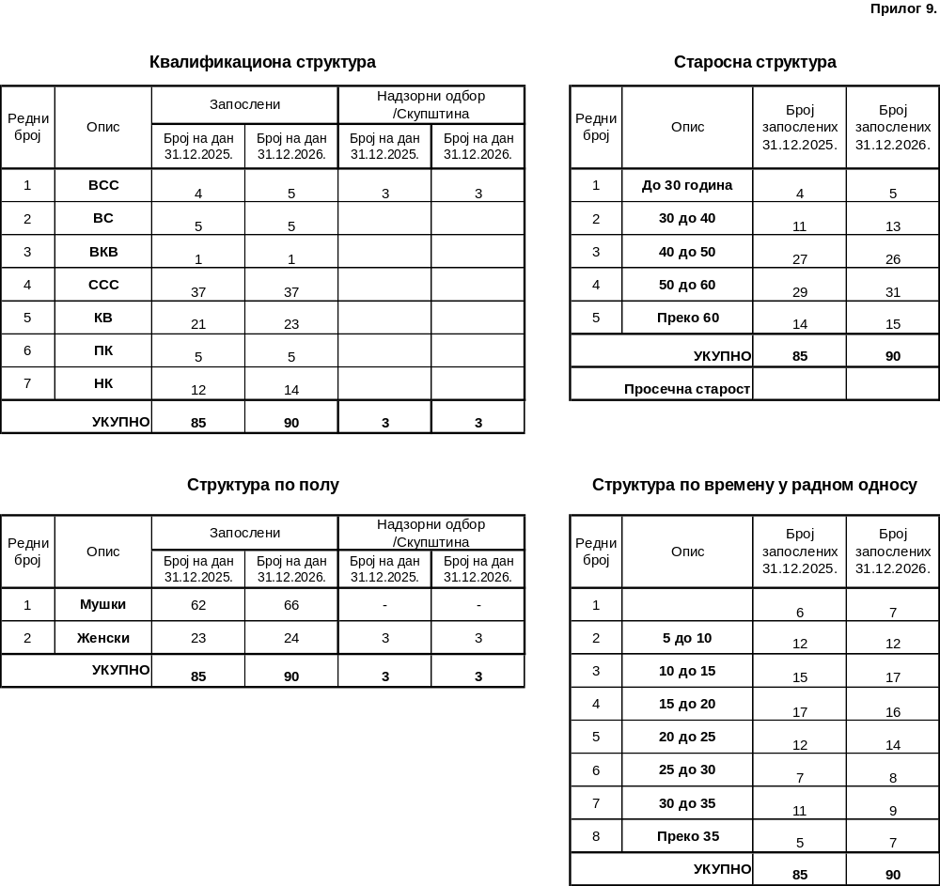

образац Прилог 10
на дан 31.12.2026,год.
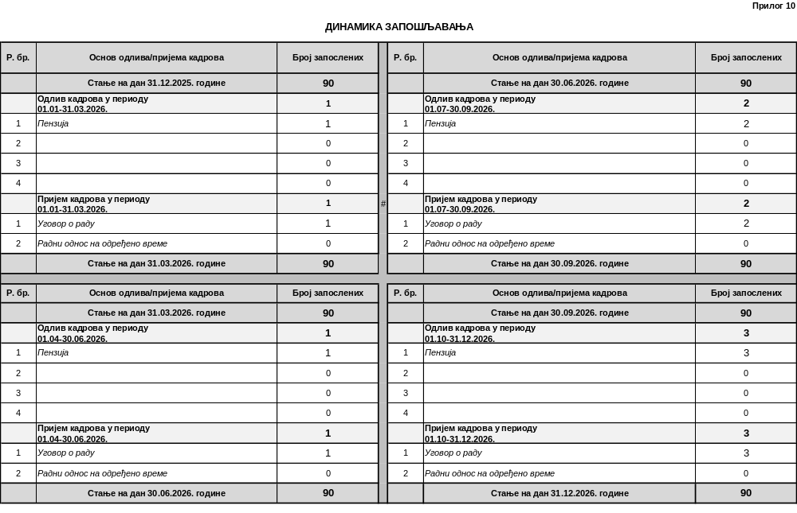

-средства за исплату запослених обрзац 11 у прилогу,
број запослених 90 месечна бруто зарада б1 просек 160.141 хиљада дин. ...просечна бруто1 зарада 13.345 хиљада дин.
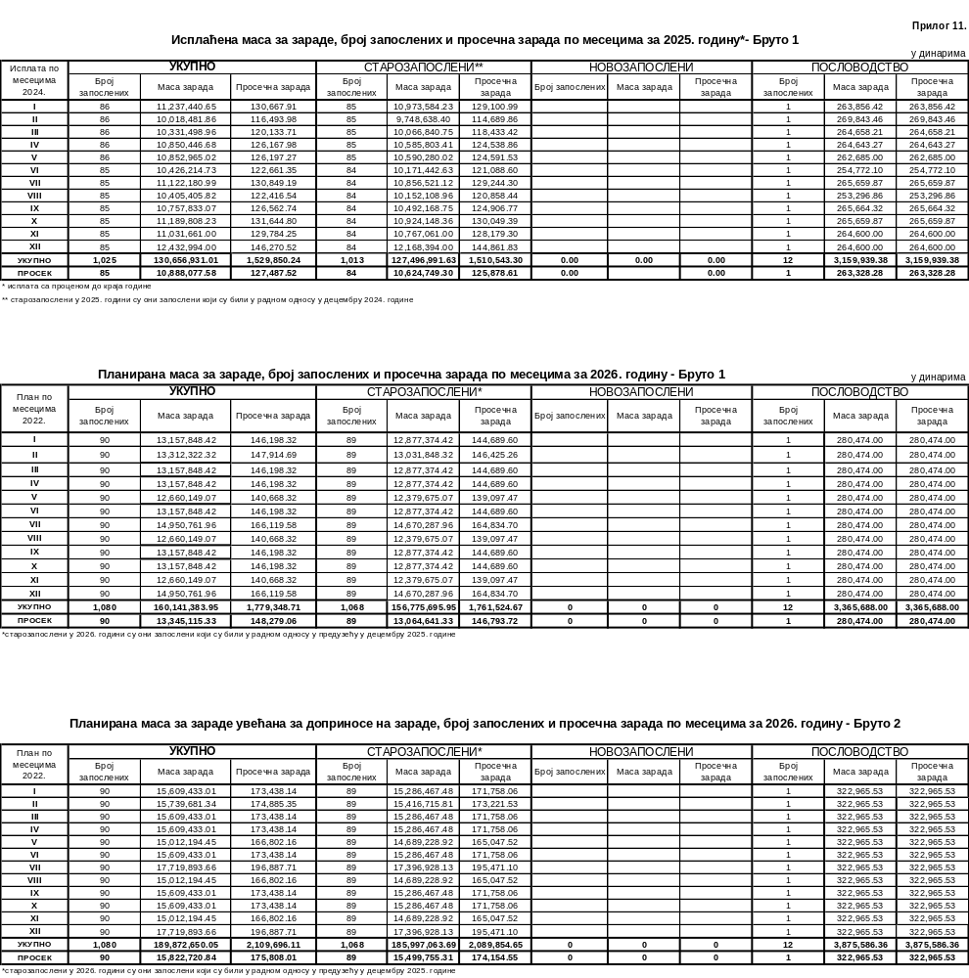

Образац 11а распон планираних зарада
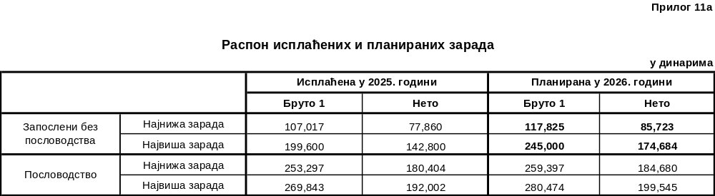

-накнаде председнику и члановима надзорног одбора (прилог 12)
Месец | Надзорни одбор / Скупштина реализација 2025. година |  |  |  | Надзорни одбор / Скупштина план 2026. година
Месец | Укупан износ | Накнада председника | Накнада члана | Број чланова | Укупан износ | Накнада председника | Накнада члана | Број чланова
 | 1+(2*3) | 1 | 2 | 3 | 1+(2*3) | 1 | 2 | 3
I | 70,000 | 30,000 | 20,000 | 2 | 70,000 | 30,000 | 20,000 | 2
II | 70,000 | 30,000 | 20,000 | 2 | 70,000 | 30,000 | 20,000 | 2
III | 70,000 | 30,000 | 20,000 | 2 | 70,000 | 30,000 | 20,000 | 2
IV | 70,000 | 30,000 | 20,000 | 2 | 70,000 | 30,000 | 20,000 | 2
V | 70,000 | 30,000 | 20,000 | 2 | 70,000 | 30,000 | 20,000 | 2
VI | 70,000 | 30,000 | 20,000 | 2 | 70,000 | 30,000 | 20,000 | 2
VII | 70,000 | 30,000 | 20,000 | 2 | 70,000 | 30,000 | 20,000 | 2
VIII | 70,000 | 30,000 | 20,000 | 2 | 70,000 | 30,000 | 20,000 | 2
IX | 70,000 | 30,000 | 20,000 | 2 | 70,000 | 30,000 | 20,000 | 2
X | 70,000 | 30,000 | 20,000 | 2 | 70,000 | 30,000 | 20,000 | 2
XI | 70,000 | 30,000 | 20,000 | 2 | 70,000 | 30,000 | 20,000 | 2
XII | 70,000 | 30,000 | 20,000 | 2 | 70,000 | 30,000 | 20,000 | 2
УКУПНО | 840,000 | 360,000 | 240,000 | 24 | 840,000 | 360,000 | 240,000 | 24
ПРОСЕК | 70,000 | 30,000 | 20,000 | 2 | 70,000 | 30,000 | 20,000 | 2

планиране накнаде за 2026.год. остале исте као и план и процена у 2025.год. за 2 чланове надзорног одбора по 20.000,00 дин. у нето износу, за председника надзорног одбора 30.000,00 дин. у нето износу(1 члан)

КРЕДИТНА ЗАДУЖЕНОСТ

-прилог 14
Предузеће нема кредитну задуженост у процени 2025.год. као ни у плану за 2026.год.

8. ПЛАН НАБАВКИ

-прилог 15
Предзеће ће преузети табелу плана набавке као и детаљно образложење планираних набавки за 2026 годину израђену од службе задужене за израду исте, (Прилог 15), урађене по правилима и прописаним законом о јавним набавкама.

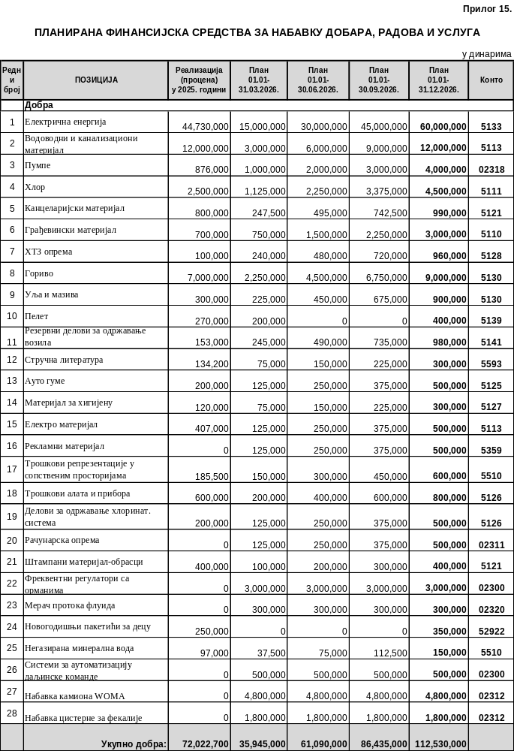

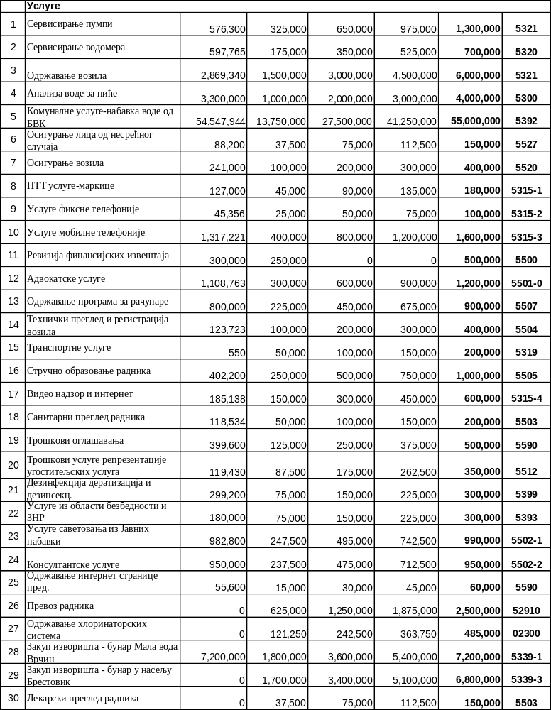

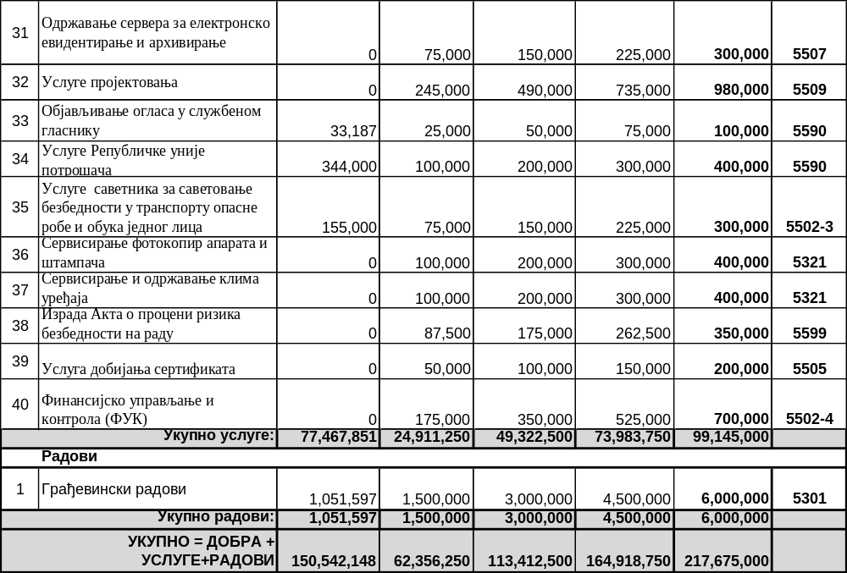
Детаљно образложење планираних набавки: Добара,Услуга и Радова за 2026. годину
Добра:
- Електрична енергија: набавка електричне енергије ради несметаног рада бунарских пумпи, подстаница и пумпних постројења.
2. Водоводни и канализациони материјал: набавка неопходног водоводног и канализационог материјала за изградњу нових и одржавање постојећих водоводних и канализационих система.
3. Пумпе: због кварова и расхода пумпи неопходно је набавити нове бунарске пумпе и центрифугалне пумпе за подстанице.
4. Хлор: неопходно је набавити хлор (натријумхипохлорит) за хлорисање сирове воде у процесу производње воде.
5. Канцеларијски материјал: набавка канцелариског материјала потребног за обављање редовних активности у предузећу.
6. Грађевински материјал: набавка грађевинског материјала за изградњу нових и одржавање постојећих објеката.
7. ХТЗ опрема: набавка ХТЗ опреме ради заштите радника који обављају послове на терену.
8. Гориво: набавка горива за снабдевање горивом возила предузећа.
9.Уља и мазива: Набавкауља и мазива за возила предузећа.
10. Пелет: набавка пелета као енергента за грејање управне зграде.
11. Резервни делови за одржавање возила: набавка резервних делова за поправку и одржавање возила.
12. Стручна литература: Набавка стручне литературе за праћење прописа.
13. Ауто гуме: Набавка ауто гума за возила предузећа (зимско-летње).
14. Материјал за хигијену: Набавка материјала за хигијенско и санитарно одржавање објеката.
15. Електро материјал: Набавкаелектро материјала за одржавање водоводних система.
16. Рекламни материјал: Набавка рекламног материјала ради презентовања предузећа.
17. Трошкови репрезентације у сопственим просторијама: Набавка намирница (кафе, сокова и др). За репрезентацију у сопственим просторијама.
18. Трошкови алата и прибора: Набавкаалата и прибора за рад мајстора-монтера у предузећу.
19. Делови за одржавање хлоринаторских система: Набавка Делова за одржавање хлоринаторских система на постројењима водоснабдевања.
20. Рачунарска опрема: Набавка рачунара и рачунарске опреме за потребе предузећа.
21. Штампани материјал-обрасци:Набавкаштампаног материјала- обрасци рачуна за наплату утрошене воде.
22. Фреквентни регулатори са орманима: Набавка Фреквентних регулатора са орманима за заштиту пумпи.
23. Мерач протока флуида: Водомер
24. Новогодишњи пакетићи за децу
25. Негазирана минерална вода
26. Системи за аутоматизацију даљинске команде: Опрема за СКАДА
27. Набавка камиона WOMA-користимо позајмњено дотрајало возило ГО Гроцка(2001.г.)
28. Набавка цистерне за фекалије-користимо дотрајало возило(2006.г.)
Услуге:
- Сервисирање пумпи: неопходно је сервисирати пумпе због крварова пумпи у експлатацији.
- Сервисирање водомера: због кварова на водомерима у експлатацији неопходно је сервисирање водомера.
- Одржавање возила и машина: због кварова на возилима и радним машинама неопходно је одржавање и поправка возила и машина.
- Анализа воде за пиће: због исправности воде неопходно је вршити редовне а по потрби и ванредне анализе воде за пиће.
- Комуналне услуге - набавка воде од БВК: набавка воде од БВК ради попуне система водоснабдевања у насељу Болеч.
- Осигурање лица од несрећног случаја: Осигурање лица од несрећног случаја у случају да дође до повреде радника.
- Осигурање возила: Годишње осигурање возила.
- ПТТ услуге: ПТТ услуге пошиљке писама.
- Услуге фиксне телефоније: Услуге фиксне телефоније за обављање редовних активности комуникације у предузећу.
- Услуге мобилне телефоније: Ради комуникације међу запосленима и са странкама.
- Ревизија финансијских извештаја: Због законске обавезе ревизије финансијских извештаја.
- Адвокатске услуге: Усуге заступања од стане адвоката.
- Одржавање програма за рачунаре: Одржавање постојећих и уградња нових програма за рачунаре.
- Технички преглед и регистрација возила: Годишњи технички преглед и регистрација возила.
- Транспортне услуге: Услуге транспорта од стране добављача.
- Стручно образовање радника: Због примене нових законских прописа неопходно је перманентно стручно образовање радника.
- Видео надзор и интернет:Видео надзор и интернет у просторијама предузећа.
- Санитарни преглед радника:Због законских прописа и обавеза санитарног прегледа радника
- Трошкови оглашавања: Оглашавања и обавештавања грађана о нестанку воде.
- Трошкови услуге репрезентације угоститељске услуге: Јубиларне прославе у сопственим просторијама
- Дезинфекција дератизац. и дезинсекција: Дезинфекција дератизација и дезинсекција објеката предузећа.
- Услуге из области безбедности и ЗНР: Законска обавеза ангажовања лица за безбедност и заштиту на раду и противпожарна заштита
- Услуге саветовања из области јавних набавки: Због измене и допуне Закона о ЈН и примене нових прописа, неопходно је ангажовање саветника из области ЈН.
- Консултантске услуге: Због измене и допуне у књиговодству и примене нових прописа,неопходно је ангажовати консултанта.
- Одржавање интернет странице предузећа:Одржавање интернет странице предузећа на годишњем нивоу.
- Превоз радника: надокнада за превоз и набавка месечних карата како би се обезбедио долазак радника на посао.
- Одржавање хлоринаторских система: За све бунаре
- Закуп изворишта - бунар Мала вода Врчин: Због недостатка воде у насељу Врчин
- Закуп изворишта - бунар у насељу Брестовик:Због недостатка воде у насељу Гроцка
- Лекарски преглед запослених: годишњи преглед
- Одржавање сервера за електронско евидентирање и архивирање: Одржавање и уградња нових програма за рачунаре.
- Услуге пројектовања: Пројектовање нових мрежа
- Објављивање огласа у службеном гласнику: Објављивање огласа јавног позива
- Услуге Републичке уније потрошача: учествовање у комисије за решавање рекламација потрошача.
- Услуге саветника за саветовање безбедности у транспорту опасне робе и обука једног лица: У складу са чланом 36. Закона о транспорту опасне робе, правно лице (учесник) у транспорту опасне робе у друмском, железничком и водном саобраћају са седиштем у Републици Србији, дужан је да ангажује једног или већи број саветника за безбедност у складу са мерилима прописаним у пропису из става 5. овог члана, осим у случајевима прописаним у ADR/RID/АDN
- Сервисирање фотокопира апарата и штампача
- Сервисирање и одржавање клима уређаја
- Израда Акта о процени ризика безбедности на раду
- Услуге добијања сертификата
- Финансијско управљање и контрола ФУК
Радови:
- Грађевински радови: Грађевински радови на изградњи, одржавању и санацији водоводне мреже и објеката.

9. ПЛАН ИНВЕСТИЦИЈА

Предузеће није планирало инвестиције због недостатка новчаних средстава.

10. КОРИШЋЕЊЕ СРЕДСТАВА ЗА ПОСЕБНЕ НАМЕНЕ

Критеријуми за коришћење средстава за посебне намене као што су
- Спонзорство........нису планирани , јер је предузеће губиташ и користи средства из буџета
- Донације..............нису планирани, јер је предузеће губиташ и користи средства из буџета
- Средства за посебне намене као што су хуманитарне, спортске активности, репрезентација и средства за рекламе и пропеганде су планиране исто као у плану за 2025. год.

У Гроцкој Децембар 2025.год.

ЈП „Водовод и канализација Гроцка“
Председник Надзорног одбора
Јелена Грујић Михаиловић, маст. екон.

